УДК: 669.017

Синергетика процессов агрегации и межфазных явлений в наноСТРУКТУРИРОВАННЫХ композитах полипропилен/карбонат кальция

Козлов Г.В., Яновский Ю.Г.*, Яхьяева Х.Ш.**, Магомедов Г.М.***

ФГБОУ ВПО «Кабардино-Балкарский государственный университет
им. Х.М. Бербекова», г. Нальчик, Россия
*ФГБУН Институт прикладной механики РАН, г. Москва, Россия
**ФГБОУ ВПО «Дагестанский государственный аграрный университет»,
г. Махачкала, Россия
***ФГБОУ ВПО «Дагестанский государственный педагогический университет»,
г. Махачкала, Россия

Резюме

Исследовано формирование агрегатов дисперсных наночастиц в полимерных наноструктурированных композитах. Показано, что этот процесс подчиняется законам синергетики. Указанные агрегаты формируются репликативным механизмом воспроизведения структуры. Аналогичные закономерности справедливы и для межфазных областей, поэтому методы синергетики позволяют прогнозирование структурных характеристик нанокомпозитов.

Ключевые слова: нанокомпозит; агрегация; межфазные явления; синергетика; бифуркация

A synergetics of aggregation processes
and interfacial phenomena in nanocomposites polypropylene/calcium carbonate

Kozlov G.V., Yanovsky Yu.G.*, Yakh’yaeva Kh.Sh.**, Magomedov G.V.***

Kh.M. Berbekov Kabardino-Balkarian State University, Nal’chik, Russia
*Institute of Applied Mechanics of Russian Academy of Sciences, Moscow, Russia
**Daghestan State Agrarian University, Makhachkala, Russia
***Daghestan State Pedagogical University, Makhachkala, Russia

summary

It has been studied disperse nanoparticles aggregates formation in polymer nanocomposites. It has been shown that this process obeys the synergetics laws. The mentioned aggregates are formed by structure reproduction replicative mechanism. The similar laws are true and for interfacial regions. Therefore the synergetics methods allow nanocomposites structural characteristics prediction.

Key words: nanocomposite; aggregation; interfacial phenomena; synergetics; bifurcation

Введение

Одним из основных направлений исследования свойств объектов наномира является учет их особенностей на основе принципов синергетики [1,2].
В настоящее время предполагается [3], что структуру наночастиц определяет природа химических взаимодействий между образующими их атомами. Основными свойствами наночастиц, формирующихся в сильно неравновесных условиях, является их способность к:
- самоорганизации структур адаптацией к внешнему воздействию;
- самовыбору оптимальной структуры в точках бифуркации, отвечающих порогу устойчивости старой и формированию новой устойчивой структуры;
- самоуправляемому синтезу (самосборке) устойчивых наночастиц, обеспечиваемому информационным обменом о структурном состоянии системы в предыдущей точке бифуркации при самовыборе устойчивой структуры в следующей за ней точкой бифуркации [3].
Эти теоретические постулаты были подтверждены экспериментально.
В частности, было показано [3-5], что размеры наночастиц не являются произвольными, а изменяются дискретно и подчиняются законам синергетики. Этот постулат важен с практической точки зрения, поскольку размер наночастиц является информационным параметром, определяющим критический уровень поверхностной энергии [3].
Рассмотрим эти общие определения применительно к полимерным дисперсно-наполненным композитам, для которых существуют определенные различия с рассмотренными выше критериями. Как известно [1], процессы агрегации наночастиц наполнителя в той или иной форме присущи всем типам полимерных наноструктурированных композитов и оказывают существенное влияние на их свойства. Хотя исходные наночастицы наполнителя
и имеют размер (диаметр) менее 100 нм, размер агрегатов этих наночастиц может существенно превышать указанную выше граничную величину для объектов наномира [6]. Агрегаты наночастиц наполнителя формируются за счет физических, а не химических взаимодействий. Целью настоящей работы является исследование применимости законов синергетики для описания процессов агрегации наночастиц наполнителя и межфазных явлений в дисперсно-наполненных полимерных наноструктурированных композитах на примере композита полипропилен/карбонат кальция [7].

1. Объекты и методы исследования

В качестве матричного полимера использован полипропилен (ПП) промышленного производства марки Каплен 01 030 со средневесовой молекулярной массой (2-3)×10⁵ и индексом полидисперсности 4,5, в качестве нанонаполнителя – наноразмерный карбонат кальция (СаСО₃) в виде компаунда марки Nano-Cal P-1014 (производство КНР) с размером частиц 80 нм и массовым содержанием 1-7 масс.%.
Наноструктурированные композиты ПП/СаСО₃ получены смешиванием компонентов в расплаве на двухшнековом экструдере Thermo Haake модели Reomex RTW 25/42 (Германия). Смешивание выполнено при температуре 463-503К и скорости вращения шнека 50 об/мин в течение 5 мин. Образцы для испытаний получены методом литья под давлением на литьевой машине Tests Sample Molding Apparate RR/TS MP фирмы Ray-Ran (Тайвань) при температуре 483К и давлении 43 МПа.
Для исследования структуры композитов ПП/СаСО₃ использован метод растровой электронной микроскопии (РЭМ). Объекты исследования препарировали в жидком азоте с целью получения сколов. Для получения изображений поверхности скола использовали сканирующий электронный микроскоп высокого разрешения с автоэмиссионным катодом JSM-7500F фирмы JEOL (Япония). Изображения получали в режиме низкоэнергетических вторичных электронов, поскольку этот режим обеспечивал наиболее высокое разрешение.
Механические испытания на одноосное растяжение выполнены на образцах в форме двухсторонней лопатки с размерами согласно ГОСТ 112 62-80. Испытания проводили на универсальной испытательной машине Gotech Testing Machine CT-TCS 2000 (Германия) при температуре 293К и скорости деформации ~ 2×10⁻³ с⁻¹.

2. Результаты и обсуждение

Выполнить оценку размера (диаметра) агрегатов частиц дисперсного нанонаполнителя D_{агр} можно согласно следующей формуле [6]
(1)
где k(r) – параметр агрегации, λ – расстояние между частицами нанонаполнителя, W_{н} – массовое содержание нанонаполнителя в масс. %.
В свою очередь, величина k(r)λ определяется в рамках дисперсионной теории прочности с помощью соотношения [1]
(2)
где τ_{н} и τ_{м} – предел текучести в испытаниях на сдвиг наполненного наночастицами композита и матричного полимера, соответственно, G – модуль сдвига, b_{B} – вектор Бюргерса.
Входящие в уравнение (2) параметры определяются следующим образом. Общее соотношение между нормальным напряжением σ и напряжением сдвига τ имеет следующий вид [8]
. (3)
Модули Юнга Е и сдвига G связаны между собой простым соотношением [9]
(4)
где d_{f} – фрактальная размерность структуры нанокомпозита, определяемая согласно уравнению [9]
(5)
где d – размерность евклидова пространства, в котором рассматривается фрактал (очевидно, в нашем случае d=3), ν – коэффициент Пуассона, оцениваемый
по результатам механических испытаний с помощью соотношения [10]
(6)
где σ_{Т} и Е_{н} – предел текучести и модуль Юнга нанокомпозита, соответственно.
Величина вектора Бюргерса b_{B} для полимерных материалов определяется
из уравнения [11]
, Å, (7)
где С∞ – характеристическое отношение, связанное с d_{f} уравнением [11]
. (8)
Расчет согласно уравнениям (1)-(8) показал рост среднего диаметра агрегатов наночастиц СаСО₃ от 85 до 190 нм в интервале W_{н}=1-7 масс.%
для рассматриваемых наноструктурированных композитов ПП/СаСО₃. Экспериментально эти расчеты можно подтвердить методами электронной микроскопии. На рис.1 приведены электронные микрофотографии сколов композитов ПП/СаСО₃ с содержанием наночастиц наполнителя W_{н}=1 и 4 масс.%. Как можно видеть, если при W_{н}=1 масс.% наночастицы наполнителя практически не агрегируются, т.е. их диаметр близок к диаметру исходных наночастиц СаСО₃ (~80 нм), то при W_{н}=4 масс.% агрегация исходных наночастиц наблюдается даже визуально и размеры агрегатов этих частиц варьируются в пределах 80-360 нм. Приведенные выше оценки согласуются с результатами расчета согласно уравнению (1) при указанных содержаниях СаСО₃: 85 и 142 нм, соответственно. Следовательно, рассмотренная выше методика дает достаточно надежные оценки диаметра агрегатов наночастиц наполнителя.

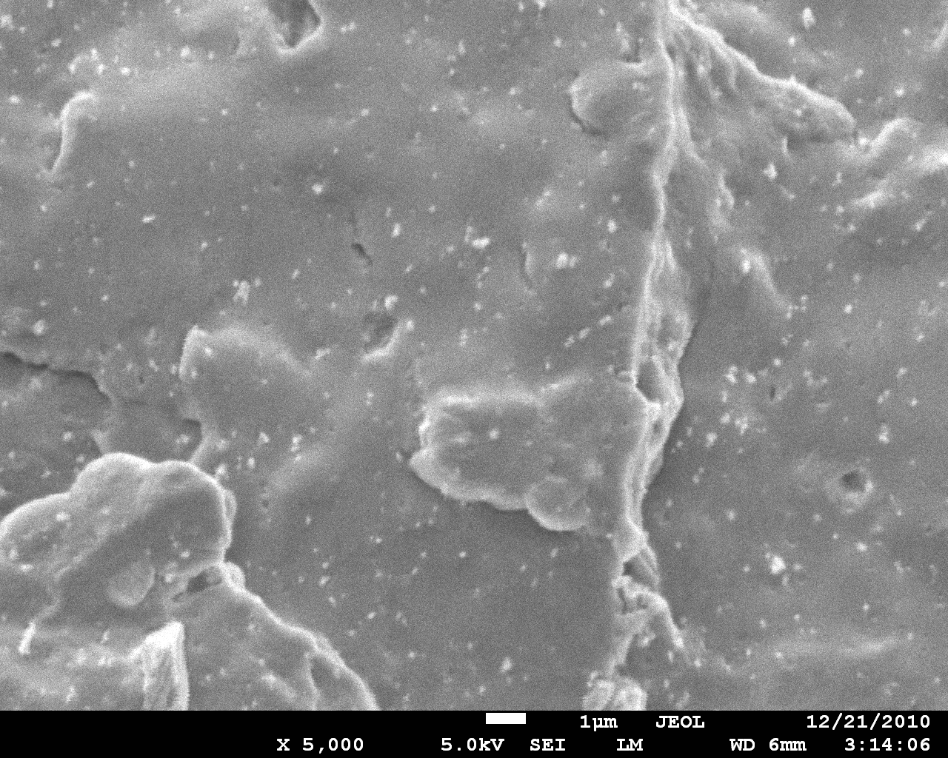 | 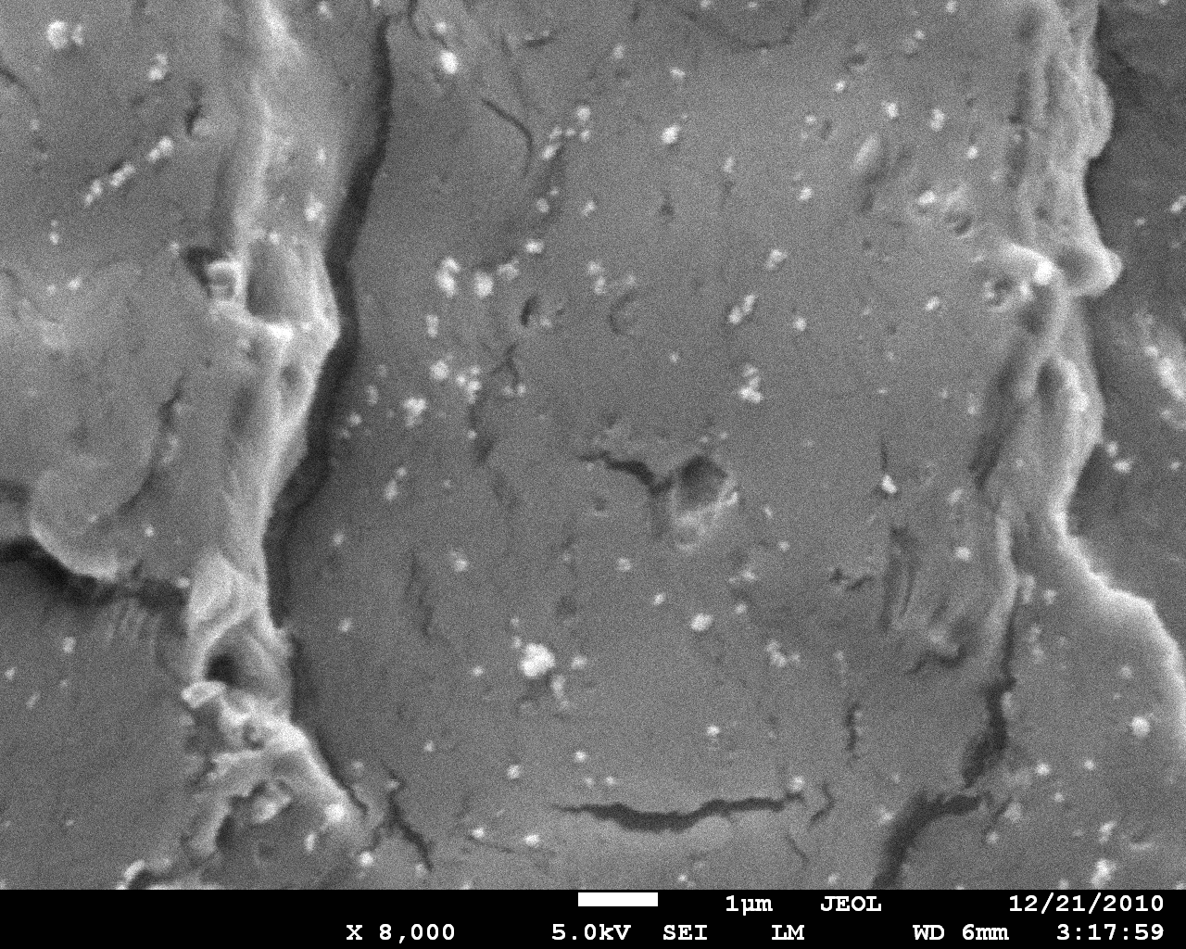
а) | б)
Рис.1. Электронные микрофотографии сколов наноструктурированных композитов ПП/СаСО₃ с массовым содержанием наночастиц наполнителя W_{н}=1 (а) и 4 (б) масс.%.

Ранее на примере различных физико-химических процессов было показано, что функция самоподобия имеет вид функции итерационного типа, связывающей точки структурной бифуркации соотношением [12]
, (9)
где А_{m} – мера адаптивности структуры агрегата к внешнему воздействию, λ_{n} и λ_{n+1} – предыдущее и последующее критические значения управляющего параметра при переходе от предыдущей к последующей точке бифуркации, Δ_{i} – мера устойчивости структуры, сохраняющаяся постоянной при ее перестройке вплоть до нарушения симметрии, m – показатель типа обратной связи; значение m=1 отвечает линейной обратной связи, при которой переходы на другие пространственные уровни реализуются мультипликативным, а при m=2 (нелинейная обратная связь) – репликативным (с улучшением структуры) механизмом воспроизведения структуры.
Выбирая в качестве критического значения управляющего параметра диаметр агрегатов наночастиц D_{агр} [3] при последовательном изменении W_{н}, можно построить зависимость меры адаптивности А_{m} от W_{н}, которая показана
на рис.2.
А_{m}
1,0
0,6
0,2
4
8
W_{н}, масс. %
0

Рис.2. Зависимость меры адаптивности А_{m} от массового содержания нанонаполнителя W_{н} для нанокомпозитов ПП/СаСО₃.

Видно, что для рассматриваемых наноструктурированных композитов выполняется условие
(10)
с точностью 2%. Это означает, что процессы агрегации в рассматриваемых композитах подчиняются законам синергетики, хотя размер их агрегатов
и превышает граничную для наномира величину 100 нм [3]. Отметим важный аспект зависимости А_{m}(W_{н}), приведенной на рис.2. Условие А_{m}=const соблюдается независимо от градации, с которой изменяется W_{н} – 0,5 или 1 масс.%.
Как известно [13], межфазный слой в полимерных композитах можно рассматривать как результат взаимодействия двух фрактальных объектов (полимерной матрицы и поверхности наночастиц наполнителя), для которого существует единственный линейный масштаб l, определяющий расстояние взаимопроникновения этих объектов [14]. Поскольку модуль упругости наполнителя, как правило, значительно выше соответствующего показателя для полимерной матрицы, то указанное взаимодействие сводится к внедрению наполнителя в полимерную матрицу и тогда l=l_{мф}, где l_{мф} – толщина межфазного слоя [1,13]. В этом случае можно записать [14]
, (11)
где а – нижний линейный масштаб фрактального поведения, который для полимерных материалов принимается равным длине статистического сегмента l_{ст} [11], d_{n} – фрактальная размерность поверхности частиц (агрегатов частиц) наполнителя.
Величина l_{ст} определяется согласно уравнению [15]
, (12)
где l₀ – длина связи основной цепи, равная для ПП 0,154 нм [16].
Размерность d_{n} рассчитывается в следующей последовательности. Сначала оценивается плотность ρ_{н} агрегата наночастиц наполнителя согласно формуле [1]
, (13)
затем определяется удельная поверхность S_{u} указанного агрегата [17]
(14)
и, наконец, расчет величины d_{n} можно выполнить с помощью уравнения [1]
, (15)
где S_{u} дается в м²/г, D_{агр} – в нм.
Расчет согласно предложенной методике показал увеличение l_{мф} от 1,78
до 5,23 нм по мере повышения W_{н} в интервале 1-7 масс.%. Оценки согласно уравнению (9), где в качестве λ_{n} и λ_{n+1} приняты значения $l_{{\text{мф}}_{n}}$ и $l_{{\text{мф}}_{n+1}}$, показали, что выполняется следующее условие
(16)
с точностью 7%. Таким образом, формирование межфазных слоев в полимерных наноструктурированных композитах, характеризующее межфазные явления
в этих материалах, подчиняется законам синергетики с той же мерой адаптивности, что и агрегация наночастиц наполнителя. Тем не менее, следует отметить, что эта аналогия не является полной: для рассматриваемых композитов в интервале W_{н}=1-7 масс.% величина D_{агр} увеличивается в 2,24 раза, а величина l_{мф} – почти в три раза.
Далее рассмотрим выбор показателя m в уравнении (9), характеризующего тип обратной связи в процессе агрегации. Как отмечалось выше, этот показатель равен 2 в случае улучшения структуры агрегатов, которую можно охарактеризовать их фрактальной размерностью . Эта размерность может быть рассчитана с помощью уравнения [18]
(17)
где ρ_{пл} – плотность блочного материала, равная 2000 кг/м³ для СаСО₃, а – нижний линейный масштаб фрактального поведения агрегата наночастиц, принятый равным 10 нм [19].
На рис.3 приведена зависимость от массового содержания СаСО₃ W_{н} для рассматриваемых композитов.
2,8
2,4
2,0
4
8
W_{н}, масс.%
0

Рис.3. Зависимость фрактальной размерности структуры агрегатов наночастиц наполнителя от его массового содержания W_{н} для наноструктурированных композитов ПП/СаСО₃.

Видно, что в исследуемом интервале W_{н} наблюдается существенный рост (от 2,34 до 2,73 при общей вариации в пределах 2,0-2,95 [9]), что можно квалифицировать как улучшение структуры агрегатов наночастиц наполнителя, как минимум, по двум причинам: снижения уровня их дезагрегации
и уменьшения размеров критического структурного дефекта [20]. Поэтому, исходя из сказанного выше, следует принять m=2, что согласно уравнению (9) дает Δ_{i}=0,808. Отметим, что эта величина Δ_{i} определяет очень устойчивые наноструктуры. Так, для самоуправляемого синтеза нанотвердых растворов были получены значения Δ_{i}=0,255-0,465 при m=2 и при этом было показано,
что индикатором оптимальности технологического режима является достижение Δ_{i}=0,465 при реализации нелинейной обратной связи (m=2) [4].
В заключение рассмотрим возможность прогнозирования процесса агрегации наночастиц СаСО₃ в рамках синергетического подхода. На рис.4 приведено сравнение величин диаметра агрегатов СаСО₃, рассчитанных согласно уравнениям (1) D_{агр} и (9) при А_{m}=const=0,899. Это сравнение демонстрирует очень хорошее соответствие диаметра агрегатов наночастиц наполнителя, рассчитанного обоими указанными методами (среднее расхождение D_{агр} и составляет 2%).

, нм
15
10
0
10
15
D_{агр}, нм
5
5

Рис.4. Сравнение диаметра агрегатов наночастиц наполнителя, рассчитанного согласно уравнениям (1) D_{агр} и (9) , для наноструктурированных композитов ПП/СаСО₃.

Выводы

Таким образом, результаты настоящей работы продемонстрировали,
что формирование агрегатов дисперсных наночастиц в полимерных наноструктурированных композитах подчиняется законам синергетики даже при размерах этих агрегатов больше верхней размерной границы для наночастиц, равной 100 нм. Эти агрегаты формируются репликативным механизмом воспроизведения структуры с нелинейной обратной связью. Точками бифуркации в этом случае являются точки дискретного изменения содержания наполнителя. Методы синергетики могут быть использованы для прогнозирования размеров формирующихся агрегатов наночастиц. Параметры, характеризующие межфазные явления в полимерных наноструктурированных композитах (например, толщина межфазного слоя) также подчиняются законам синергетики.

Литература

- Микитаев А.К., Козлов Г.В., Заиков Г.Е. Полимерные нанокомпозиты: многообразие структурных форм и приложений. – М.: Наука, 2009. – 278 с.
- Kozlov G.V., Mikitaev A.K. Polymers as Natural Nanocomposites: Unrealized Potential. – Saarbrücken: Lambert Academic Publishing, 2010. – 323 p.
- Фолманис Г.Э. Самосборка наночастиц в свете особых свойств наномира / Междунар. междисциплинарный симпозиум «Фракталы и прикладная синергетика». Сборник трудов. – М.: Изд-во МГОУ, 2003. – С.303-308.
- Корзников А.В., Иванова В.С. / Междунар. междисциплинарный симпозиум «Фракталы и прикладная синергетика». Сборник трудов. – М.: Изд-во МГОУ, 2003. – С.278-280.
- Фолманис Г.Э. / Межд. междисциплинарный симпозиум «Фракталы и прикладная синергетика». Сборник трудов. – М.: Изд-во МГОУ, 2003. – С.284-286.
- Козлов Г.В., Султонов Н.Ж., Шоранова Л.О., Микитаев А.К. Агрегация частиц нанонаполнителя в нанокомпозитах полиэтилен низкой плотности/карбонат кальция // Наукоемкие технологии. – 2011. – Т.12. – №6. – С.32-36.
- Козлов Г.В., Микитаев А.К. Структура каркаса частиц нанонаполнителя в нанокомпозитах полипропилен/карбонат кальция // Нанотехнологии. Наука и производство. – 2011. – Т.13. – №4. – С.57-63.
- Хоникомб Р. Пластическая деформация металлов. – М.: Мир, 1972. – 408 с.
- Баланкин А.С. Синергетика деформируемого тела. – М.: Изд-во Министерства Обороны СССР, 1991. – 404 с.
- Козлов Г.В., Сандитов Д.С. Ангармонические эффекты и физико-механические свойства полимеров. – Новосибирск: Наука, 1994. – 261 с.
- Козлов Г.В., Овчаренко Е.Н., Микитаев А.К. Структура аморфного состояния полимеров. – М.: Изд-во РХТУ им. Д.И. Менделеева, 2009. – 392 с.
- Иванова В.С. Синергетика. Прочность и разрушение металлических материалов. – М.: Наука, 1992. – 160 с.
- Козлов Г.В., Буря А.И., Липатов Ю.С. Фрактальная модель усиления эластомерных нанокомпозитов // Механика композитных материалов. – 2006. – Т.42. – №6. – С.797-802.
- Hentschel H.G.E., Deutch J.M. Flory-type approximation for the fractal dimension of cluster-cluster aggregation // Phys. Rev. A. – 1984. – Vol.29. – N12. – P.1609-1611.
- Wu S. Chain structure and entanglement // J. Polymer Sci.: Part B: Polymer Phys. – 1989. – Vol.27. – N4. – P.723-741.
- Aharoni S.M. On entanglements of flexible and rod-like polymers // Macromolecules. – 1983. – Vol.16. – N9. – P.1722-1728.
- Бобрышев А.Н., Козомазов В.Н., Бабин Л.О., Соломатов В.И. Синергетика композитных материалов. – Липецк: НПО ОРИУС, 1994. – 154 с.
- Brady L.M., Ball R.C. Fractal growth of copper electrodeposits // Nature. – 1984. – Vol.309. – N5965. – P.225-229.
- Avnir D., Farin D., Pfeifer P. Molecular fractal surfaces // Nature. – 1984. – Vol.308. – N5959. – P.261-263.
- Козлов Г.В., Яновский Ю.Г., Карнет Ю.Н. Структура и свойства дисперсно-наполненных полимерных композитов: фрактальный анализ. –
М.: Альянстрансатом, 2008. – 363 с.

Поступила в редакцию 4 апреля 2014 года.

Работа выполнена при финансовой поддержке Российского фонда фундаментальных исследований (проект №14-01-00457).
Сведения об авторах: Козлов Георгий Владимирович – с.н.с., ФГБОУ ВПО Кабардино-Балкарский государственный университет им. Х.М. Бербекова, г. Нальчик, Россия; e-mail: i_dolbin@mail.ru Яновский Юрий Григорьевич – д.т.н., проф., дир., ФГБУН Институт прикладной механики РАН, г. Москва, Россия; e-mail: iam@iam.ras.ru Яхьяева Хасайбат Шарабутдиновна – к.ф.-м.н., доц., ФГБОУ ВПО Дагестанский государственный аграрный университет, г. Махачкала, Россия; e-mail: khasaybat@bk.ru Магомедов Гасан Мусаевич – д.ф.-м.н., проф., зав.каф., Кафедра общей, экспериментальной физики и методики ее преподавания, ФГБОУ ВПО Дагестанский государственный педагогический университет, г. Махачкала, Россия; e-mail: gasan_mag@mail.ru

